苏博特集团招聘简章

单位名称： 江苏苏博特新材料股份有限公司

总部地址： 南京市江宁区醴泉路118号

- 招聘岗位：研发工程师
研发工程师岗位专业、学历和学校要求
类别 | 专业 | 学历 | 研究方向 | 投递邮箱
化学类 | 高分子化学/高分子材料 | 硕士 | 高分子合成 | yfhx@cnjsjk.cn
道路与铁路 | 道路与铁道工程/道路材料科学与工程 | 硕士 | 半柔性路面开发 | yfdl@cnjsjk.cn
材料类 | 混凝土材料、无机非金属材料 | 硕士 | 防护，阻锈，防腐产品开发 | yfhnt@cnjsjk.cn
材料类 | 材料学/材料科学与工程 | 硕士 | 液体速凝剂产品开发与应用 | yfhnt@cnjsjk.cn

二、工作地点：南京江宁区苏博特研发中心
三、薪酬福利
薪酬：工作前两年内，硕士生每年收入不低于10万元，博士不低于15万，两年后收入与科研成果直接挂钩，上不封顶（工资＋年终奖）。
科研成果奖励：授权发明专利奖励10000元/件，发表SCI收录文章奖励10000元/篇，EI奖励5000元/篇；研发的新产品按照利润提成三年。
继续教育：鼓励具有博士学位的优秀人才以博士后、访问学者身份出国学习、鼓励具有硕士学位的优秀人才在职攻读博士学位。
地方政策支持：江苏省鼓励博士研究生申请企业博士聚集计划项目（15万）、江苏省青年基金项目（20万），同时利用国家重点实验室科研平台，企业鼓励申请国家青年基金项目。
公司福利：六险一金、各种津贴补贴（如独生子女补贴、出差津贴、通讯补贴等）、免费班车，带薪休假、员工餐厅、集体宿舍、定期体检等。
四、联系方式
联系人：乔女士 联系电话/传真：025-83278509
邮箱：yfhx@cnjsjk.cn（化学类） yfdl@cnjsjk.cn（道路与铁道）
yfhnt@cnjsjk.cn (材料类) 公司网址：www.cnjsjk.cn
简历投递要求：
1、主题要求：姓名-学校-学历-所学专业-性别。
2、请尽快完成简历投递；我公司将根据简历投递情况，安排面试时间。
3、请将个人简历、近期生活照、学习成绩单及相关佐证材料压缩在一个文件夹中，并以邮件附件形式发送。
4、面试来回费用公司统一报销。
欢迎大家创造我们共同的事业，与我们共发展！

苏博特公司简介
我公司作为行业领先的新型土木工程材料供应商，主营业务是混凝土外加剂的研发、生产和销售，主要产品为混凝土外加剂中的高性能减水剂、高效减水剂和功能性材料。公司是中国混凝土外加剂行业的龙头企业，是中国工程建设标准化协会建筑防水专业委员会刚性防水分会会长单位，并被认定为国家高新技术企业、国家认定企业技术中心，荣获“江苏省优秀民营企业”、“工业强省六大行动重点项目单位”、“南京市杰出民营企业”等荣誉称号。
公司始终坚持走科技创新的发展道路，建有行业一流的研发中心，是“高性能土木工程材料国家重点实验室”共建单位和“先进土木工程材料江苏高校协同创新中心”的协同体单位。公司建有江苏省“国家新型化学建材工程技术研究中心”培育点、“江苏省功能性聚醚工程技术研究中心”等研究开发与成果转化平台；公司拥有专业配置齐全、年龄结构合理、创新能力强、技术推广与管理经验丰富的人才团队，其中包括中国工程院院士、国家杰出青年基金获得者、国家高层次人才特殊支持计划（“万人计划”）等国家级人才，多人次获得国家级、省部级科研奖项。公司拥有与主营业务相关的多项专利和专有技术。公司拥有国家授权专利269项，其中四项发明专利获中国专利优秀奖。公司参与的“超高性能混凝土抗爆材料成套制备技术、结构设计及其应用”项目荣获2014年度国家科技进步二等奖。
公司始终坚持走科技创新的发展道路，建有行业一流的研发中心，是“高性能土木工程材料国家重点实验室”共建单位和“先进土木工程材料江苏高校协同创新中心”的协同体单位。公司建有江苏省“国家新型化学建材工程技术研究中心”培育点、“江苏省功能性聚醚工程技术研究中心”等研究开发与成果转化平台；公司拥有专业配置齐全、年龄结构合理、创新能力强、技术推广与管理经验丰富的人才团队，其中包括中国工程院院士、国家杰出青年基金获得者、国家高层次人才特殊支持计划（“万人计划”）等国家级人才，多人次获得国家级、省部级科研奖项。公司拥有与主营业务相关的多项专利和专有技术。公司拥有国家授权专利269项，其中四项发明专利获中国专利优秀奖。公司参与的“超高性能混凝土抗爆材料成套制备技术、结构设计及其应用”项目荣获2014年度国家科技进步二等奖。
公司生产的混凝土外加剂产品以其优异的产品性能、稳定的产品质量、专业的技术服务，赢得了用户的信赖，也赢得了市场，同时提升了公司的品牌形象。公司产品不仅广泛应用于全国多个省市自治区的核电、水利、高铁、能源、交通、市政、港口等建筑领域的混凝土工程，而且成功应用于江苏田湾核电站、广东阳江核电站、云南向家坝水电站、四川溪洛渡水电站、南水北调、兰新高铁、江苏LNG、港珠澳大桥、青岛胶州湾跨海隧道、长沙磁悬浮轻轨、南京地铁等一大批国家和地方重点工程、特大型工程。
公司基于“创造更好材料，构筑美好未来”的企业使命，秉承“开放、创新、诚信、共赢”的核心价值观，专注于土木工程材料事业的发展，推进混凝土外加剂及其应用产业的绿色化进程，以科研创新为原动力，以顾问式营销为核心竞争力，坚持科研以市场为中心，经营以效益为中心，管理以客户为中心，持续关注企业相关方利益，成为引领行业并受社会尊敬的现代科技型企业。

公司的办公、生活与娱乐设施
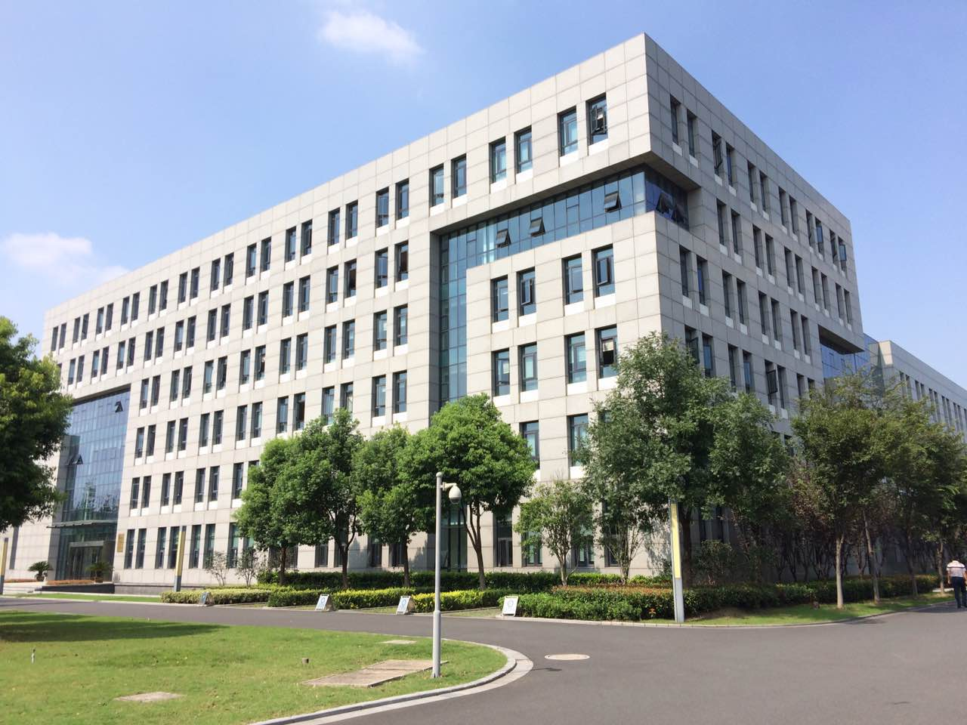
办公楼
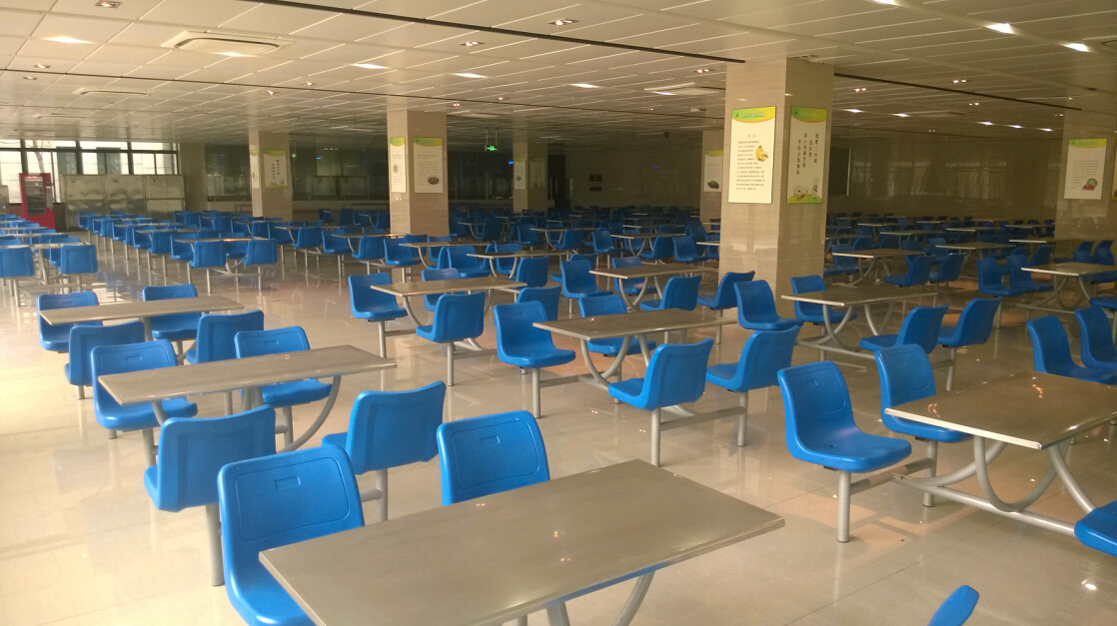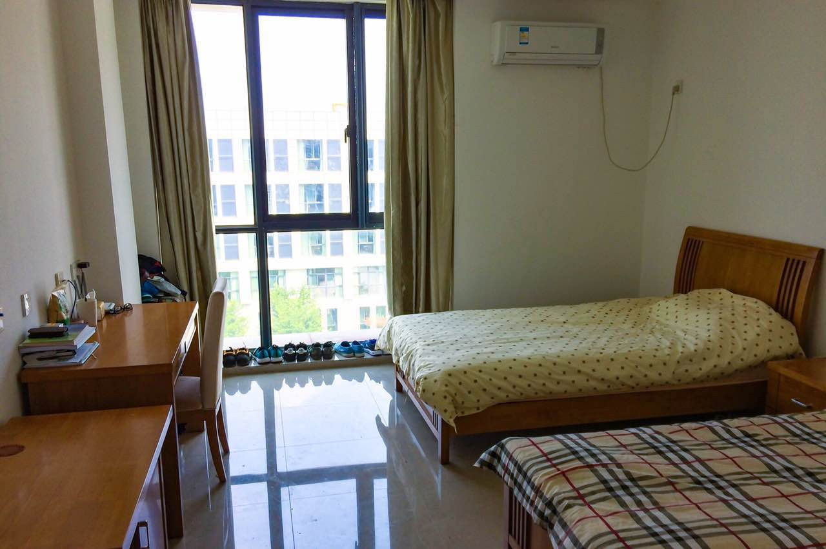
食堂 宿舍标准间
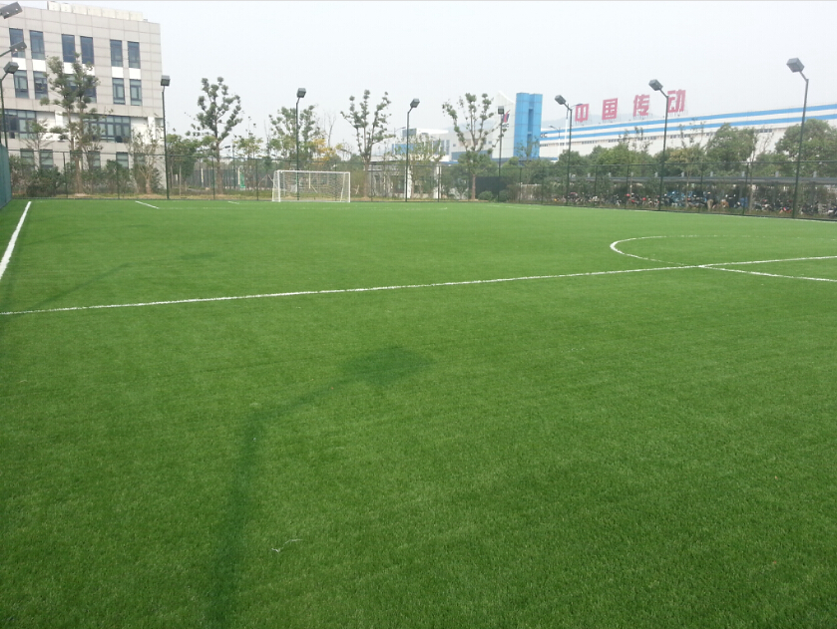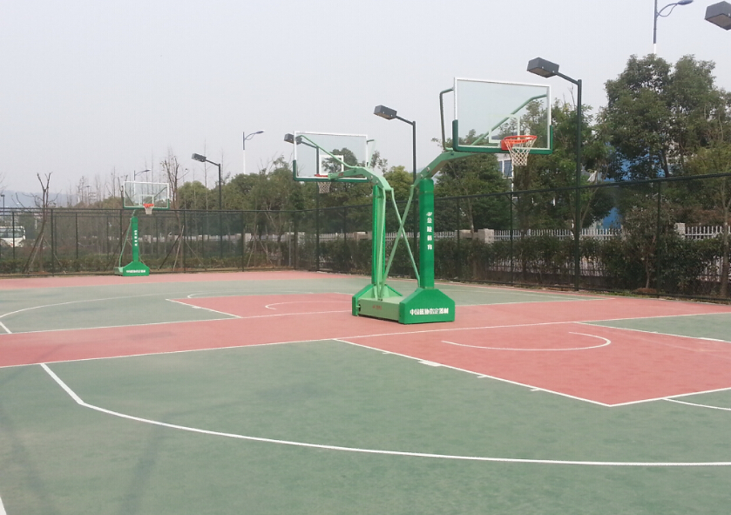
足球场 篮球场
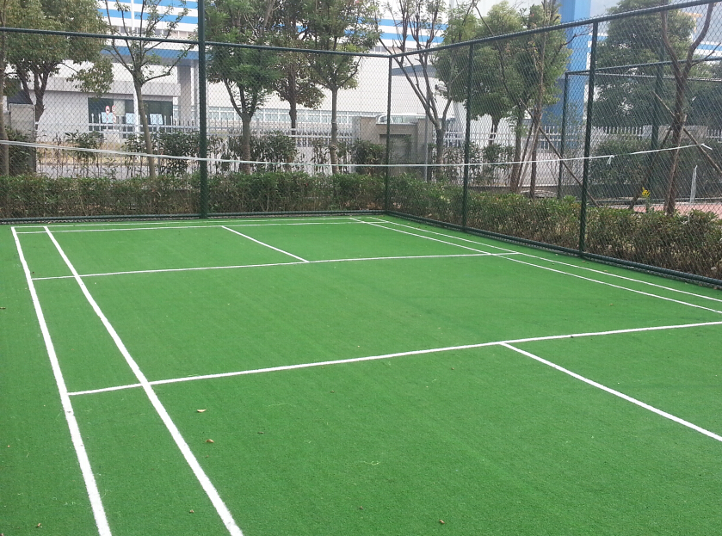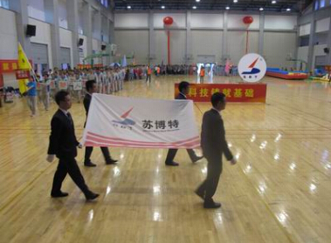
羽毛球场 运动会

